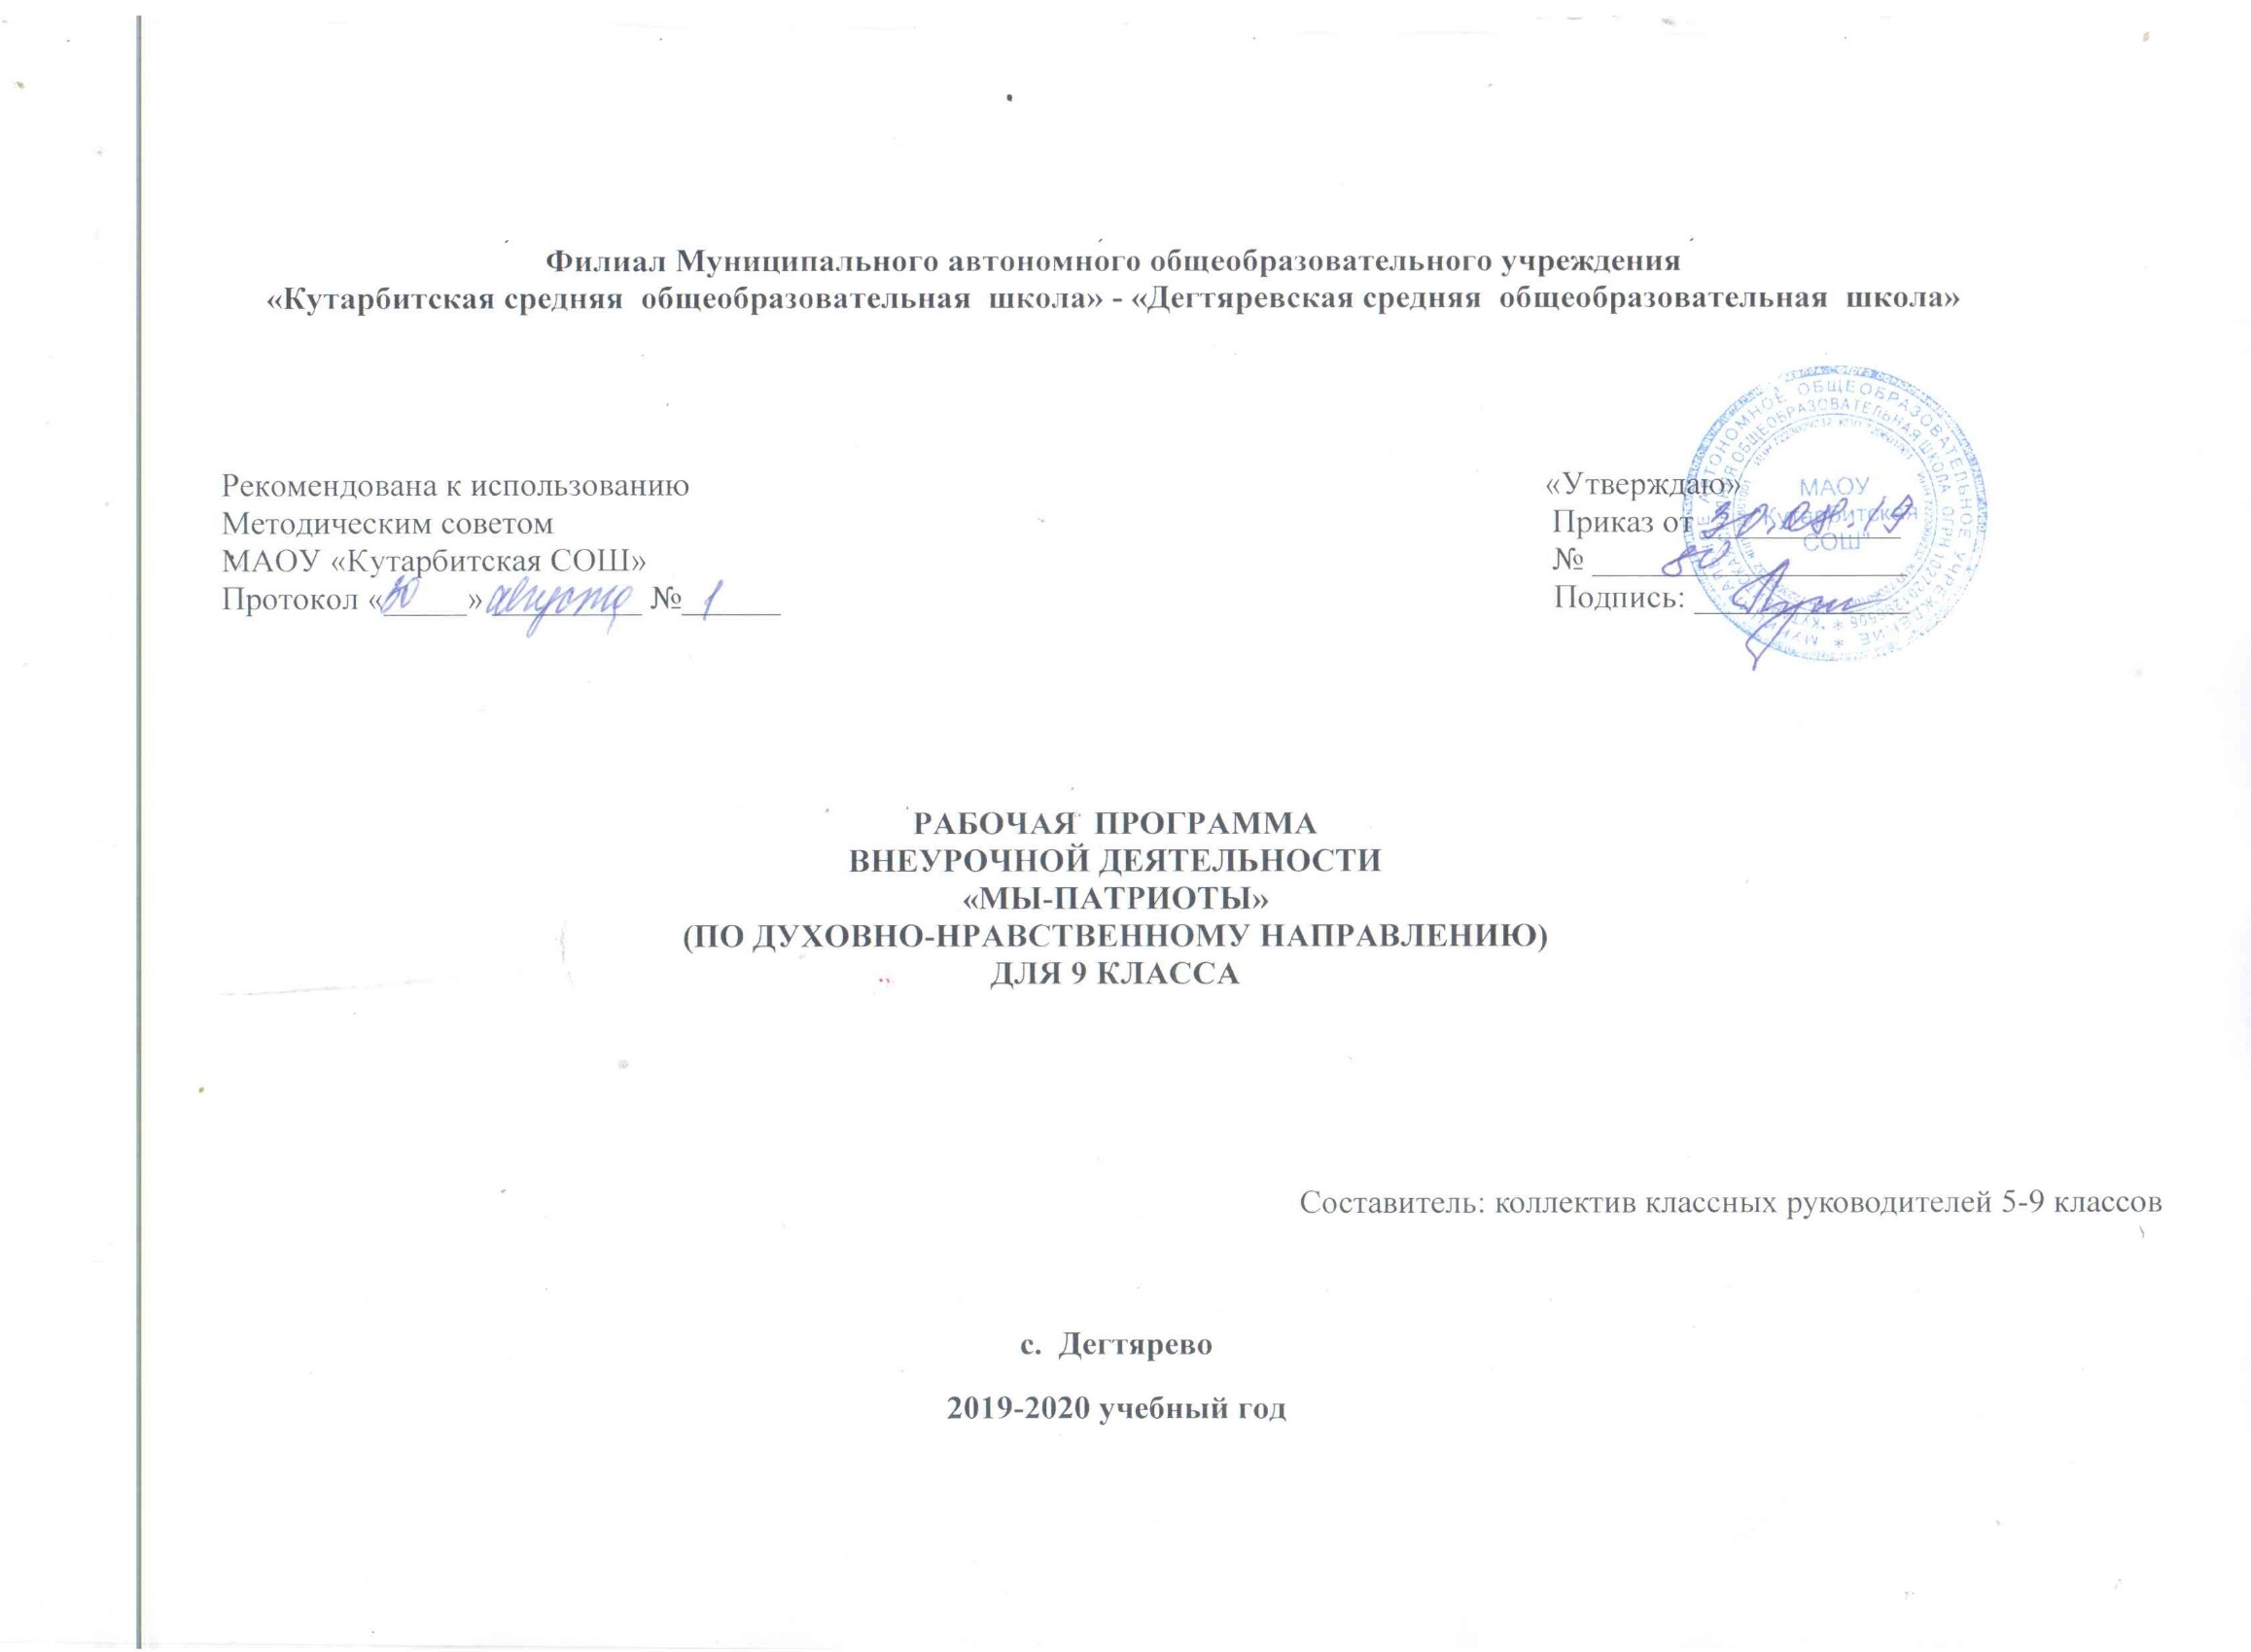

1.Планируемые результаты освоения курса внеурочной деятельности
Личностные УУД:
• осознание своей идентичности как гражданина страны, члена семьи, этнической и религиозной группы, локальной и региональной общности;
• освоение гуманистических традиций и ценностей современного общества, уважение прав и свобод человека;
• осмысление социально-нравственного опыта предшествующих поколений, способность к определению своей позиции и ответственному поведению в современном обществе;
• понимание культурного многообразия мира, уважение к культуре своего и других народов, толерантность.
Регулятивные УУД:
• способность сознательно организовывать и регулировать свою деятельность — учебную, общественную и др.;
Познавательные УУД:
• владение умениями работать с учебной и внешкольной информацией, использовать современные источники информации, в том числе материалы на электронных носителях;
• способность решать творческие задачи, представлять результаты своей деятельности в различных формах (сообщение, эссе, презентация, реферат и др.);
Коммуникативные УУД:
• готовность к сотрудничеству с соучениками, коллективной работе, освоение основ межкультурного взаимодействия в школе и социальном окружении и др.
Реализация программы.
- Проведение тематических мероприятий по основным направлениям.
- Проведение «круглого стола» с учениками по проблемам патриотического воспитания.
- Проведение совместных с родителями и учениками досугово-развлекательных игр, фольклорных праздников, интеллектуальных конкурсов по истории, направленных на воспитание патриотических качеств личности.
- Проведение конкурсов рисунков, плакатов, сочинений, презентаций.
- Посещение семей на дому.
- Посещение музеев города Тобольска
Ожидаемые результаты:
- Формирование гражданской позиции, нравственных основ личности, понимание прав и свобод личности;
- Повышение уровня духовной культуры
- Возрождение патриотического воспитания.

2.Содержание курса внеурочной деятельности с указанием форм организации и видов деятельности

1 блок «Мы – россияне». 7 часов
Наша Родина-Россия. Государственные символы России. История государства российского. Москва- главный город страны. Идем в Эрмитаж. Московский Кремль. Основной закон страны. Права ребенка. Народы России - одна семья. Герои России. Государственные праздники. Династия Романовых. Мы - славяне. Форма: конкурс стихов, беседа, сочинение, заочная экскурсия, работа с источником устный журнал, защита реферата.
Виды деятельности: Простая монологическая речь. Знания о нашей Родине на уровне требований к учащимся основной школы. Знание поговорок, обычаев россиян. Выполнение репродуктивных и творческих заданий. Простая монологическая и диалогическая речь. Первичные знания о кремле, его роли в истории России. Выступление с докладом. Простая монологическая речь. Знание начальных сведений об основании Москвы.
Задачи:
- воспитывать в детях уважение и любовь к своему Отечеству;
- формировать чувства ответственности перед будущем своей страны.
Предполагаемый результат деятельности: формирование у учащихся целостного представления об историческом пути России.

2 блок. «Семья вся вместе – и душа на месте». 4 часа
Моя родословная. Семейный архив. История моего имени и фамилии. Духовно нравственные основы семьи. Семейные традиции. Дизайн моей комнаты. Мои обязанности по дому. День рождения в семье. Родители - самые близкие люди. Конкурс семейной кухни. Форма: фамильное древо, фотовернисаж, поисковое задание, практикум, эскиз комнаты, составление списка, оформление открытки
Виды деятельности: Простая монологическая речь. Элементарные знания о родословной. Выполнение репродуктивных и творческих заданий. Простая монологическая и диалогическая речь. Первичные знания о правилах и обязанностях
Задачи:
- воспитывать в детях уважение и любовь к семье;
- формировать чувства ответственности перед будущей семьей.
Предполагаемый результат деятельности: формирование у учащихся семейных ценностей, воспитание семьянина; приобщение семьи к процессу воспитания детей; укрепление связи школы и семьи в интересах развития ребенка.

3 блок. «Школа – мой второй дом». 4 часа
История Дегтярёвской школы. Адрес школы. Дорога в школу. Экскурсия по школе. Традиции родной школы. Правила поведения и обязанности школьников. Акция «Береги учебник».Мои любимые книги. Я – директор школы. Подарок любимой школе. Трудовой десант. Мой любимый предмет в школе. Игра «Умники и умницы».Школьные традиции. Я – учитель. Дом, в котором мы живем. Форма: экскурсия в музей, составление маршрута, круглый стол, акция, поделка, уход за школьными цветами, анкетирование.
Виды деятельности: Простая монологическая речь. Элементарные знания по теме занятия. Выступление с докладом по дополнительным аспектам темы. Умение ведения диалога. Выполнение репродуктивных и творческих заданий. Выступление с докладом.
Задачи:
- формировать у детей осознание принадлежности к школьному коллективу, стремление к сочетанию личных и общественных интересов, к созданию атмосферы подлинного товарищества и дружбы в коллективе;
- воспитывать сознательное отношение к учебе, развивать познавательную активность;
- воспитывать сознательную дисциплину и культуру поведения;
- вырабатывать потребность учащихся в постоянном пополнении своих знаний;
- воспитывать сознательную готовность выполнять Устав школы.
Предполагаемый результат деятельности: осознание учеником роли знаний в жизни человека, овладение этикой взаимоотношений “ученик – учитель”, “ученик-ученик”, выполнение распорядка работы школы и возложенных на учащегося обязанностей, умение пользоваться правами ученика, выполнение роли хозяина в школе, поддерживающего обстановку доброжелательности и радости общения, уважения друг к другу.

4 блок. «Тобольск – город родной». 6 часов
Удивительное имя нашего города. Далекое прошлое нашего края. Герб и гимн города.
Знаменитые земляки. Семья Менделеевых. Герои – земляки Великой Отечественной войны.
Посещение музеев города. Любимый город. Транспорт города. Профессии людей, работающих на транспорте. Правила поведения в транспорте. В дружной семье народов. Форма: презентация, поисковое задание, экскурсия в музей, поисково-исследовательское задание, праздник.
Виды деятельности: Простая монологическая и диалогическая речь. Первичные знания о городе Выполнение репродуктивных и творческих заданий. Выступление с докладом.
Задачи:
- формировать представления о специфике города, об истории города;
- приобщать детей к насущным заботам жителей города, к участию в различных общественных инициативах;
- воспитывать гордость званием ульяновец, любовь к своему городу, уважение к его истории и жителям.
Предполагаемый результат деятельности: воспитание любви к родному городу, осознание своей причастности к его истории через судьбы собственной семьи, личного отношения к прошлому и настоящему Тобольска.

5 блок. Моя малая Родина. 7 часов
История села Дегтярёво. История д. Тоболтура. Мой двор. Односельчане на фронтах ВОВ. Моя малая родина. Родниковые истоки. Красота родной природы. Любимый уголок природы. Аллея героев. Форма: экскурсия в музей, трудовой десант, операция «Забота»,трудовой десант, поход на берег Тобола, конкурс рисунков, операция «Памятник».
Виды деятельности: Фронтальная и групповая форма в виде проблемного, информационного и объяснительно-иллюстративного изложения, сопровождаемая творческими заданиями. Умение ведения диалога. Простая монологическая речь. Умение ведения диалога. Выполнение репродуктивных и творческих заданий. Выступление с докладом.
Задачи:
- Формировать представления об истории родного края, о культурных, политических, экономических особенностях Тюменской области.
- воспитывать интерес к познанию и сохранению культурных ценностей своего народа
Предполагаемый результат деятельности: воспитание любви к родному краю, осознание того, что настоящий патриот любит свою Родину и гордится ею, изучает её историю, культурное, духовное наследие, готов к защите Отечества.

6 блок . Мы - граждане Российской Федерации- 6 часов
Мы – граждане Российской Федерации. Выборы власти – конституционное право и долг гражданина. Избирательный процесс. Семинар: «Избирательный процесс в России». Практикум: «Работа на выборах». Гражданская политическая культура. Диспут: «Молодежь и гражданская политическая культура».
Виды деятельности: Фронтальная и групповая форма в виде проблемного, информационного и объяснительно-иллюстративного изложения, сопровождаемая творческими заданиями. Умение ведения диалога. Простая монологическая речь. Умение ведения диалога. Выполнение репродуктивных и творческих заданий. Выступление с докладом.
Предполагаемый результат деятельности: воспитание гражданской ответственности. Знание того, что выборы-это гражданская инициатива и ответственность за будущее своей страны.

3.Тематическое планирование с указанием количества часов ,
отводимых на освоение каждой темы
№ | тема | Основные виды деятельности | Кол-во часов
1 | Мы - россияне |  | 7
1.1 | Наша Родина -Россия | Простая монологическая речь. Знания о нашей Родине на уровне требований к учащимся основной школы. Знание поговорок, обычаев россиян. Выполнение репродуктивных и творческих заданий. | 1
1.2 | Государственные символы России | Простая монологическая и диалогическая речь. Первичные знания о кремле, его роли в истории России. Выступление с докладом. | 1
1.3 | Москва- главный город страны | Простая монологическая речь.  Знание начальных сведений  об основании Москвы. | 1
1.4 | Московский Кремль | Простая монологическая и диалогическая речь. Первичные знания о Красной площади, ее роли в истории России. | 1
1.5 | Основной закон страны | Простая монологическая речь. Умение ведения диалога. Выполнение репродуктивных и творческих заданий. Выступление с докладом. | 1
1.6 | Герои России | Простая монологическая речь. Умение ведения диалога. Выступление с докладом. | 1
1.7 | Государственные праздники | Простая монологическая речь. Умение ведения диалога. Основные сведения о праздниках. Выступление с докладом. | 1
2 | Семья вся вместе – и душа на месте |  | 4
2.1 | Моя родословная | Простая монологическая речь. Элементарные знания о родословной. Выполнение репродуктивных и творческих заданий. | 1
2.2 | Семейный архив | Простая монологическая речь. Элементарные знания по теме занятия. Выступление с докладом. | 1
2.3 | История моего имени и фамилии | Простая монологическая речь. Элементарные знания по теме занятия. Выступление с докладом. | 1
2.4 | Семейные традиции. | Простая монологическая речь. Элементарные знания по теме занятия. Выступление с докладом по дополнительным аспектам темы. | 1
3 | Школа – мой второй дом |  | 4
3.1 | История школы | Простая монологическая речь. Элементарные знания по теме занятия. Выступление с докладом по дополнительным аспектам темы. | 1
3.2 | Подарок школе | Простая монологическая речь. Умение ведения диалога. Выполнение репродуктивных и творческих заданий. Выступление с докладом. | 1
3.3 | Трудовой десант | Простая монологическая речь. Элементарные знания по теме занятия. Выступление с докладом по дополнительным аспектам темы. | 1
3.4 | Дом, в котором мы живем | Простая монологическая речь. Элементарные знания по теме занятия. Выступление с докладом по дополнительным аспектам темы. | 1
4 | Тобольск – город родной |  | 6
4.1 | Герб и гимн города | Простая монологическая и диалогическая речь. Первичные знания о городе | 1
4.2 | Знаменитые земляки | Простая монологическая речь. Умение ведения диалога. Выполнение репродуктивных и творческих заданий. Выступление с докладом. | 1
4.3 | Семья Менделеевых | Простая монологическая и диалогическая речь. Выполнение репродуктивных и творческих заданий. Выступление с докладом. | 1
4.4 | Герои – земляки Великой Отечественной войны | Выполнение репродуктивных и творческих заданий. Первичные знания о героях-земляках. Выступление с докладом. | 1
4.5 | В дружной семье народов | Простая монологическая речь. Умение ведения диалога. Выполнение репродуктивных и творческих заданий. Выступление с докладом. | 1
4.6 | Далекое прошлое нашего края | Умение ведения диалога. Выступление с докладом. Простая монологическая речь. | 1
5 | Моя малая Родина |  | 7
5.1 | История села Дегтярева (Тоболтура, Ушакова) | Простая монологическая речь. Умение ведения диалога. Выполнение репродуктивных и творческих заданий. Выступление с докладом. | 1
5.2 | Школьный двор | Простая монологическая речь. Умение ведения диалога. Выступление с докладом. | 1
5.3 | Односельчане на фронтах ВОВ. | Простая монологическая речь. Умение ведения диалога. Первичные знания об односельчанах-участниках ВОВ | 1
5.4 | Родниковые истоки | Фронтальная и групповая форма в виде проблемного, информационного и объяснительно-иллюстративного изложения , сопровождаемая творческими заданиями. | 1
5.5 | Красота родной природы | Простая монологическая речь. Умение ведения диалога. Выполнение репродуктивных и творческих заданий. Выступление с докладом. | 1
5.6 | Любимый уголок природы | Фронтальная и групповая форма в виде проблемного, информационного и объяснительно-иллюстративного изложения , сопровождаемая творческими заданиями. Умение ведения диалога. | 1
5.7 | Аллея героев | Фронтальная и групповая форма в виде проблемного, информационного и объяснительно-иллюстративного изложения , сопровождаемая творческими заданиями. Умение ведения диалога. | 1
6 | Мы - граждане Российской Федерации |  | 6
6.1 | Мы – граждане Российской Федерации | Простая монологическая речь. Умение ведения диалога. Выполнение репродуктивных и творческих заданий. Выступление с докладом | 1
6.2 | Выборы власти – конституционное право и долг гражданина | Простая монологическая речь. Умение ведения диалога. Выполнение репродуктивных и творческих заданий. Выступление с докладом | 1
6.3 | Избирательный процесс | Фронтальная и групповая форма в виде проблемного, информационного и объяснительно-иллюстративного изложения , сопровождаемая творческими заданиями. Умение ведения диалога | 1
6.4 | Семинар: «Избирательный процесс в России» | Фронтальная и групповая форма в виде проблемного, информационного и объяснительно-иллюстративного изложения , сопровождаемая творческими заданиями | 1
6.5 | Гражданская политическая культура | Простая монологическая и диалогическая речь. Выполнение репродуктивных и творческих заданий. Выступление с докладом. | 1
6.6 | Диспут: «Молодежь и гражданская политическая культура» | Простая монологическая и диалогическая речь. Выполнение репродуктивных и творческих заданий. | 1
 | Всего часов |  | 34

Формы организации внеурочной деятельности
Форма организации работы по программе в основном – коллективная, а также используется групповая и индивидуальная формы работы.
Теоретические занятия: | Практические занятия:
Беседы  Классный час  Сообщения  Встречи с интересными людьми  Литературно – музыкальные композиции  Просмотр и обсуждение видеоматериала  Экскурсии  Виртуальные экскурсии  Поездки, походы по историческим и памятным местам | Творческие конкурсы  Коллективные творческие дела  Семинары  Практикумы  Интеллектуально-познавательные игры  Трудовые дела  Тренинги  Наблюдение учащихся за событиями в городе, стране  Заочные путешествия  Акции благотворительности, милосердия  Творческие проекты, презентации  Проведение выставок семейного художественного творчества, музыкальных вечеров

